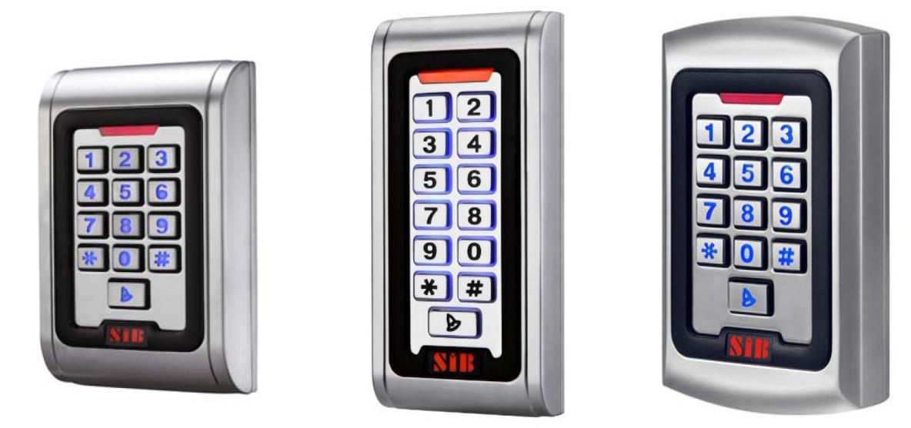

Инструкция по эксплуатации

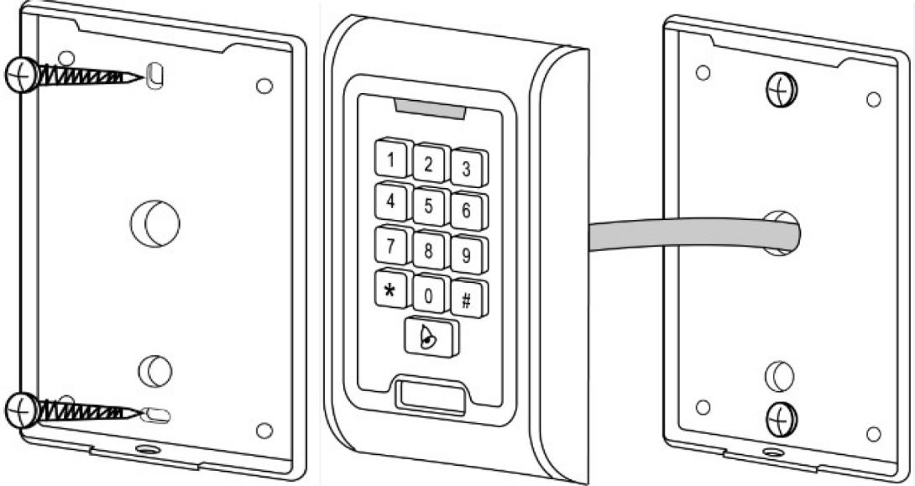

Рис. 1 - Способ установки панели

Вход в режим программирования | * 999999 # заводская установка
Выход из режима программирования | *
Мастер код должен быть не менее чем из 6 знаков

Изменение Мастер кода | «0» новый мастер-код # новый мастер-код #
Добавление кодов пользователей | 1 ID пользователя # код пользователя #  Номер пользователя от 1 до 2000, код пользователя 0000-9999, код «1234» в резерве памяти
Добавление карточек пользователей | 1 приложить карточку пользователя #  Для добавления нескольких карточек пользователей продолжить процедуру
Удаление кода или карточки пользователя | 2 ID пользователя # или  - карточка пользователя #
Изменение кода пользователя | * ID пользователя # старый код # новый код # новый код #
Открытие двери кодом | Код пользователя #
Открытие двери карточкой | Приложить карточку пользователя
Открытие двери карточка + код | Приложить карточку и ввести код пользователя
Установка работы системы  -вход только по карточке пользователя  -вход по коду+карточке пользователя  -вход карточке или код пользователя | 30 # вход только по карточке  31 # вход по карточке и коду  32 # вход по карточке ИЛИ коду(заводская установка)
Добавление карточки и кода в случае доступа по карточке и коду (31#) | * приложить карточку 1234 # код пользователя # код пользователя #
Удаление всех пользователей | - 0000 #
Установка времени работы реле | *мастер код #4 0 – 99 # * (0-99 время работы реле в секундах)
Использование датчика закрытия двери | 60 # датчик отключен (заводская установка)  61 # датчик подключен
Время работы тревожного выхода | 5 0-3 # ( 0-3 время работы выхода в минутах)
Режимы работы считывателя | 70 # нормальный режим работы ( заводская установка ) клавиатура не блокируется  71 # блокировка клавиатуры при подборе кода или использования несанкционированных карт  72 # сработка тревожного выхода

Сброс на заводские настройки

- Отключить питание устройства
- Нажать и удерживать кнопку “ # ” и подключить питание
- После звучания двухкратного сигнала отпустить кнопку “ # ” , устройство сброшено на заводские настройки

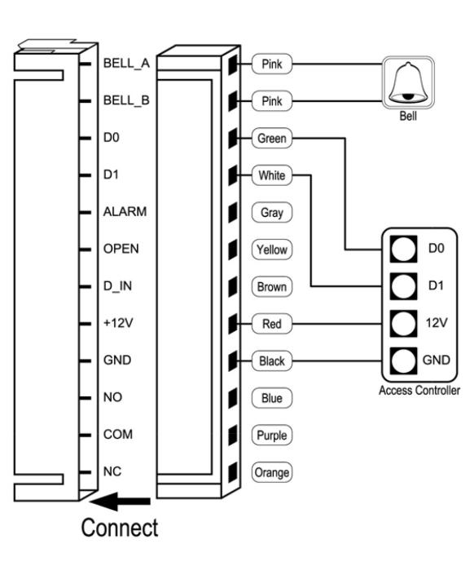

Подключение по протоколу Wiegand

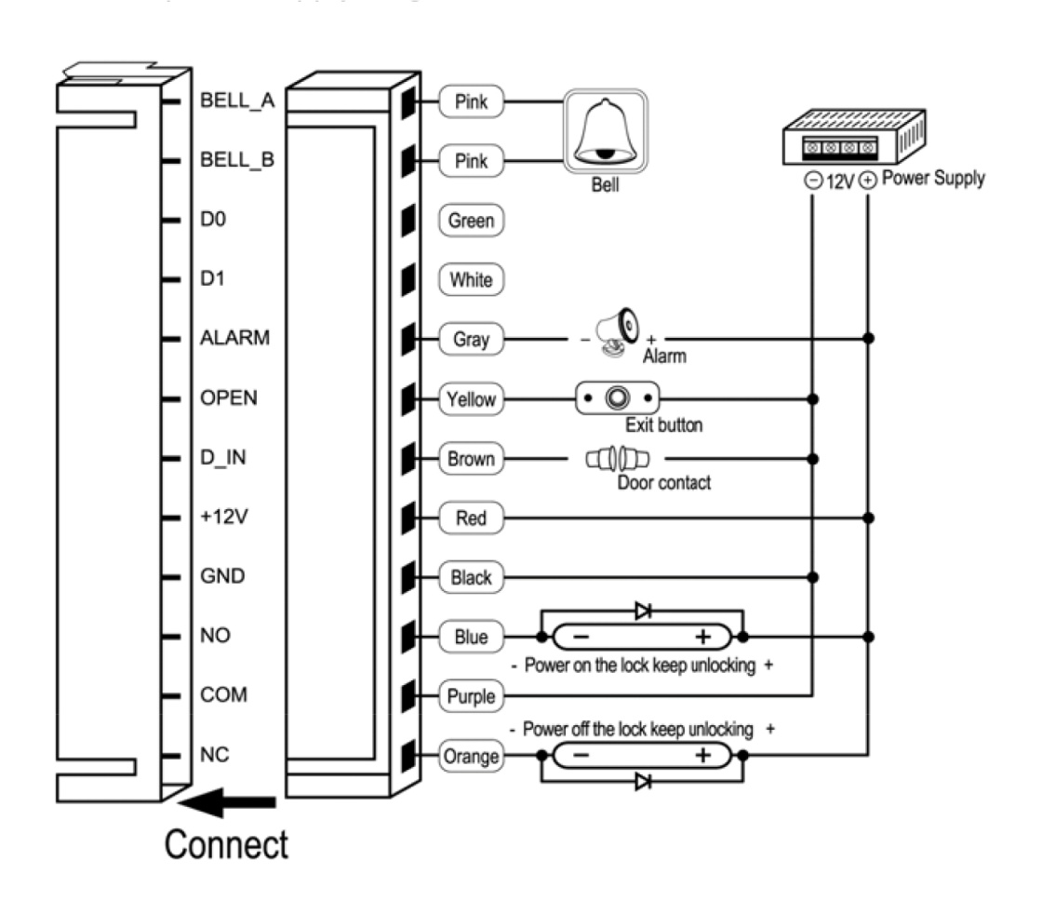
Типовая схема подключения № 1

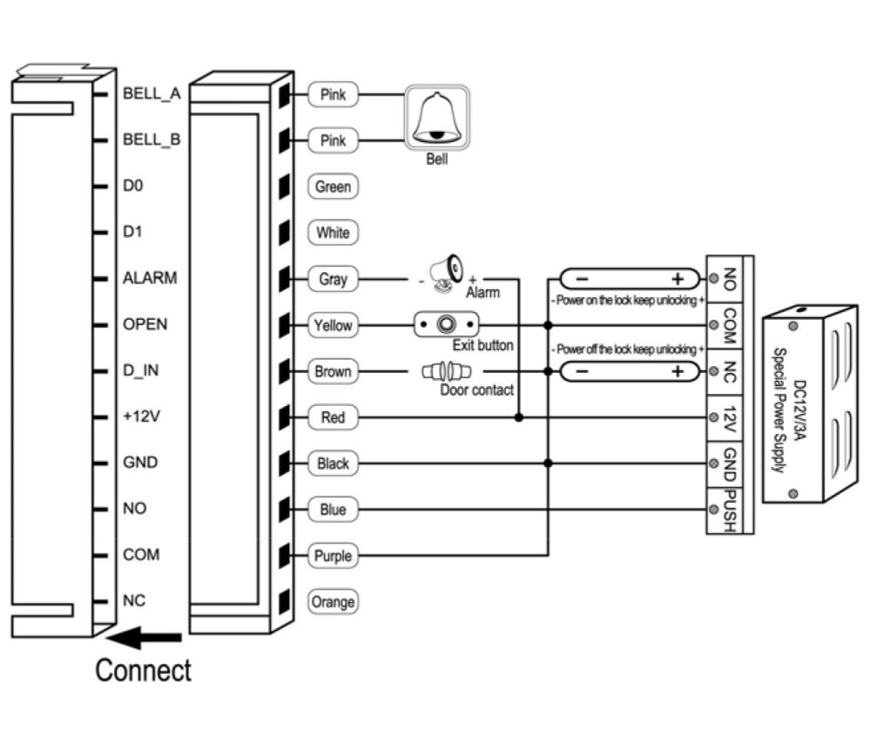
Типовая схема подключения № 2

